**专题08 图文转换**

2023真题

暂无

2022真题

（2022·浙江卷）阅读下面的图文，根据要求完成题目。

赣南脐橙、柞水木耳、五常大米……这些耳熟能详的土特产，如今都有一个共同的身份——地理标志产品。“地理标志，就是地理名称加上商品名称，强调的是产品的原产地。”法律工作者告诉记者，“地理标志是促进区域特色经济发展的有效载体，是推进乡村振兴的有力支撑。”地理标志注册为集体商标或证明商标后，只要满足特定的条件，谁都可以申请使用。有学者指出：“在我国，地理标志是与‘三农’联系极为密切的知识产权标识。”我国地方名优特产数不胜数，地理标志打响了特色产品的品牌。很多地理标志产品获得消费者认可，成为市场的“通行证”，展现了良好的竞争力。蓬勃发展的地理标志产品带动了上下游产业发展。

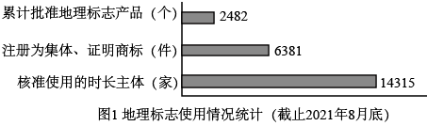

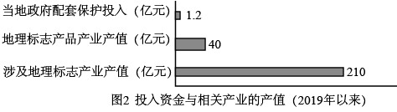

(1)根据文中信息，给“地理标志”下定义。不超过20个字。

地理标志是__________________________________。

(2)综合图文材料，从带动经济发展的角度简述“地理标志”的作用。要求：语言简明、准确。

【答案】(1)示例：由地理名和商品名组成的知识产权标识

(2)①惠及的市场主体数量多；②带动的产业产值高；③打响了特色产品的品牌，带动上下游产业发展；④促进区域特色经济发展，推进乡村振兴。

【详解】（1）本题考查学生语言表达之下定义的能力。

下定义多采用判断单句的形式，其格式多为“×××（种概念）是×××的×××（属概念）”。

本题中，依据“在我国，地理标志是与‘三农’联系极为密切的知识产权标识”可知属概念是“知识产权标识”。

依据“地理标志，就是地理名称加上商品名称”可知其本质特点。

所以可得出结论：地理标志是由地理名和商品名组成的知识产权标识。

（2）本题考查学生语言表达之概括要点的能力。

依据“地理标志是促进区域特色经济发展的有效载体，是推进乡村振兴的有力支撑”可概括为：促进区域特色经济发展，推进乡村振兴。

依据“地理标志打响了特色产品的品牌……蓬勃发展的地理标志产品带动了上下游产业发展”可概括为：打响了特色产品的品牌，带动上下游产业发展。

图表1是“地理标志使用情况统计”，依据“2482”“6381”“14315”等数字的比较可概括为：惠及的市场主体数量多。

图表2是“投入资金与相关产业的产值”，通过“1.2”“40”“210”等数字的比较可概括为：带动的产业产值高。

2021真题

暂无